淄川区退役军人事务局
2022年政府信息公开工作年度报告

本年度报告根据《中华人民共和国政府信息公开条例》和《国务院办公厅政府信息与政务公开办公室关于印发<中华人民共和国政府信息公开工作年度报告格式>的通知》（国办公开办函〔2021〕30号）相关要求编制。本报告由总体情况、主动公开政府信息情况、收到和处理政府信息公开申请情况、因政府信息公开工作被申请行政复议和提起行政诉讼情况、存在的主要问题及改进情况、其他需要报告的事项组成。本报告所列数据统计期限为2022年1月1日至2022年12月31日。如对报告内容有疑问，请与淄川区退役军人事务局联系（地址：山东省淄博市淄川区文汇街3号；邮编：255100；电话：0533-5280123；邮箱：zcqtyjrswjbgs@zb.shandong.cn）。
- 总体情况
2022年，我局认真贯彻《中华人民共和国政府信息公开条例》及省、市、区关于政府信息公开工作有关文件精神，认真抓好政府信息公开工作落实，确保政府信息公开的时效性、准确性，取得了积极成效。现将我局2022年度政府信息公开工作情况总结报告如下：
  - 1、主动公开情况。结合我局中心工作，2022年度，我局主动公开机构职能、政策文件、经费预算决算、建议提案办理、每季度目标完成情况、优化服务、普法工作等各个项目共44条信息。
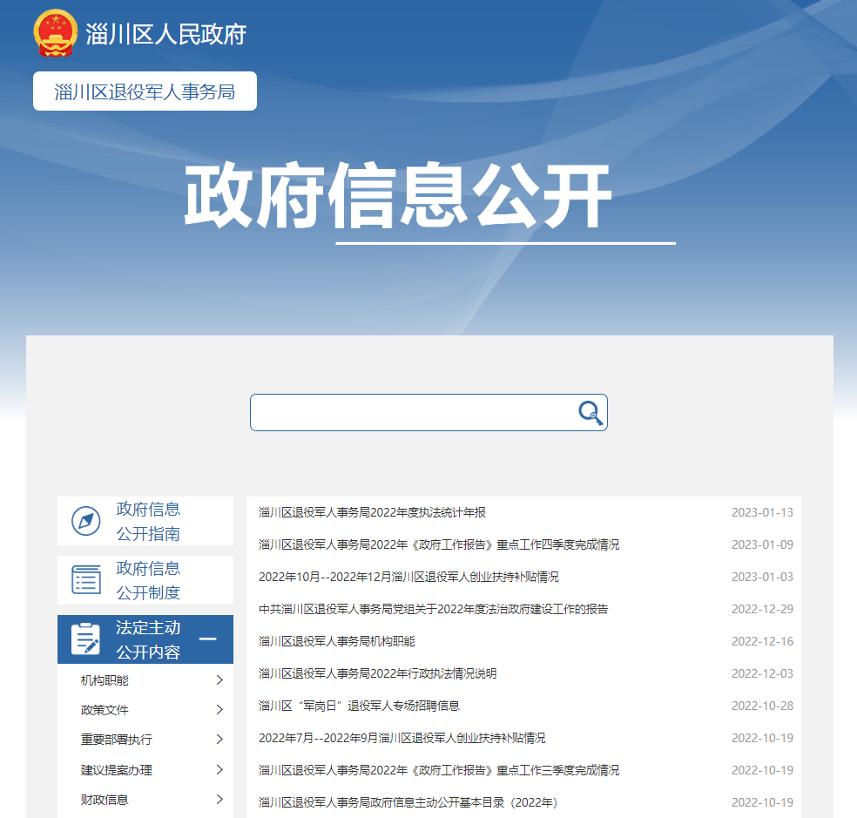

  - 2、依申请公开情况。2022年我局未收到政府信息公开相关申请。无信息公开工作被申请行政复议或提起行政诉讼情况。
  - 3、政府信息管理情况。由局办公室作为责任科室，安排专人负责政务公开平台日常管理维护工作，加强对信息的审核把关，确保所公开信息的准确性、规范性，严格按照有关纪律，避免发生泄密或其他不良社会影响。
政府信息公开平台建设情况。除门户网站平台外，我局注重加强新媒体平台建设，增加信息发布渠道，精心运营局官方微信公众号“淄川退役军人”、官方抖音号“聊斋故里的老兵”，向全区、全社会发布退役军人相关政策和我局日常工作动态。“淄川退役军人”公众号发布信息320余篇，关注人数达5400余人。
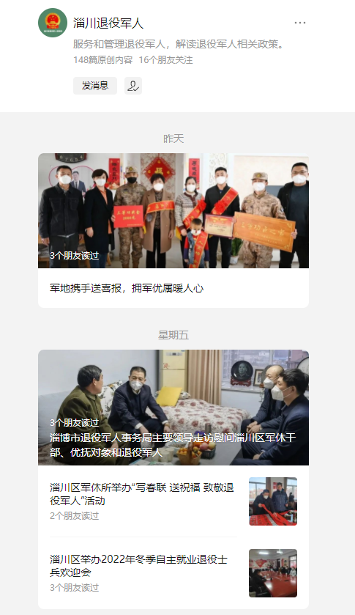
  - 5、监督保障情况。我局高度重视政府信息公开工作，工作人员按要求参加区政府办公室组织的各项培训，加强对局门户网站的安全监管，成立网评员队伍，确保及时处理舆情，保障政务公开平台和政务新媒体运行稳定有序。
二、行政机关主动公开政府信息情况
 | 第二十条第（ 一） 项
信息内容 | 本年制发件数 | 本年废止件数 | 现行有效件数
规章 | 0 | 0 | 0
行政规范性文件 | 0 | 0 | 0
第二十条第（ 五） 项
信息内容 | 本年处理决定数量
行政许可 | 0
第二十条第（ 六） 项
信息内容 | 本年处理决定数量
行政处罚 | 0
行政强制 | 0
第二十条第（ 八） 项
信息内容 | 本年收费金额（单位：万元）
行政事业性收费 | 0

三、行政机关收到和处理政府信息公开申请情况
（本列数据的勾稽关系为：第一项加第二项之和，等于第三项加第四项之和） |  |  | 申请人情况
 |  |  | 自然人 | 法人或其他组织 |  |  |  |  | 总计
 |  |  |  | 商业企业 | 科研机构 | 社会公益组织 | 法律服务机构 | 其他
一、本年新收政府信息公开申请数量 |  |  | 0 | 0 | 0 | 0 | 0 | 0 | 0
二、上年结转政府信息公开申请数量 |  |  | 0 | 0 | 0 | 0 | 0 | 0 | 0
三、本年度办理结果 | （ 一） 予以公开 |  | 0 | 0 | 0 | 0 | 0 | 0 | 0
 | （二）部分公开（区分处理的，只计这一情形，不计其他情形） |  | 0 | 0 | 0 | 0 | 0 | 0 | 0
 | （ 三） 不予公开 | 1. 属于国家秘密 | 0 | 0 | 0 | 0 | 0 | 0 | 0
 |  | 2. 其他法律行政法规禁止公开 | 0 | 0 | 0 | 0 | 0 | 0 | 0
 |  | 3.危及“三安全一稳定” | 0 | 0 | 0 | 0 | 0 | 0 | 0
 |  | 4. 保护第三方合法权益 | 0 | 0 | 0 | 0 | 0 | 0 | 0
 |  | 5. 属于三类内部事务信息 | 0 | 0 | 0 | 0 | 0 | 0 | 0
 |  | 6. 属于四类过程性信息 | 0 | 0 | 0 | 0 | 0 | 0 | 0
 |  | 7. 属于行政执法案卷 | 0 | 0 | 0 | 0 | 0 | 0 | 0
 |  | 8. 属于行政查询事项 | 0 | 0 | 0 | 0 | 0 | 0 | 0
 | （ 四） 无法提供 | 1. 本机关不掌握相关政府信息 | 0 | 0 | 0 | 0 | 0 | 0 | 0
 |  | 2. 没有现成信息需要另行制作 | 0 | 0 | 0 | 0 | 0 | 0 | 0
 |  | 3. 补正后申请内容仍不明确 | 0 | 0 | 0 | 0 | 0 | 0 | 0
 | （ 五） 不予处理 | 1. 信访举报投诉类申请 | 0 | 0 | 0 | 0 | 0 | 0 | 0
 |  | 2. 重复申请 | 0 | 0 | 0 | 0 | 0 | 0 | 0
 |  | 3. 要求提供公开出版物 | 0 | 0 | 0 | 0 | 0 | 0 | 0
 |  | 4. 无正当理由大量反复申请 | 0 | 0 | 0 | 0 | 0 | 0 | 0
 |  | 5. 要求行政机关确认或重新出具已获取信息 | 0 | 0 | 0 | 0 | 0 | 0 | 0
 | （ 六） 其他处理 | 1. 申请人无正当理由逾期不补正、行政机关不再处理其政府信息公开申请 | 0 | 0 | 0 | 0 | 0 | 0 | 0
 |  | 2. 申请人逾期未按收费通知要求缴纳费用、行政机关不再处理其政府信息公开申请 | 0 | 0 | 0 | 0 | 0 | 0 | 0
 |  | 3. 其他 | 0 | 0 | 0 | 0 | 0 | 0 | 0
 | （ 七） 总计 |  | 0 | 0 | 0 | 0 | 0 | 0 | 0
四、结转下年度继续办理 |  |  | 0 | 0 | 0 | 0 | 0 | 0 | 0

四、因政府信息公开工作被申请行政复议、提起行政诉讼情况
行政复议 |  |  |  |  | 行政诉讼
结果维持 | 结果纠正 | 其他结果 | 尚未审结 | 总计 | 未经复议直接起诉 |  |  |  |  | 复议后起诉
 |  |  |  |  | 结果维持 | 结果纠正 | 其他结果 | 尚未审结 | 总计 | 结果维持 | 结果纠正 | 其他结果 | 尚未审结 | 总计
0 | 0 | 0 | 0 | 0 | 0 | 0 | 0 | 0 | 0 | 0 | 0 | 0 | 0 | 0
五、政府信息公开工作存在的主要问题及改进情况
2022年，我局政府信息公开工作虽然取得了一定成效，但也存在薄弱环节，主要是对外宣传力度不够，信息宣传效果有待提升。
改进措施：持续做好门户网站、微信公众号、抖音号等平台的运行，提升信息内容质量。提升科室、局属事业单位工作人员对政务公开和宣传工作重要性的认识，强化督导，建立各司其职、协调运转的政府信息公开长效机制。
- 其他需要报告的事项

1、收取信息处理费情况。依据《国务院办公厅关于印发〈政府信息公开信息处理费管理办法〉的通知》（国办函〔2020〕109号）和《山东省人民政府办公厅关于做好政府信息公开信息处理费管理工作有关事项的通知》（鲁政办字〔2020〕179号）收取信息处理费。2022年本机关依申请公开政府信息未收取任何费用。
2、落实上级年度政务公开工作要点情况。严格贯彻落实《淄川区人民政府办公室关于印发2022年淄川区政务公开工作实施方案的通知》关于政务公开工作要点，认真完成政务公开考核规定的内容。积极回应民众咨询和诉求，2022年度我局累计收到12345政务服务热线162件，般阳民生21件，均按规定时限答复，平均办理时间为2个工作日。
3、人大建议和政协提案办理结果公开情况。2022年我局收到政协提案1件，未收到人大建议，政协委员建议答复文件按法定程序面复代表委员，面复率100%，办复率100%，代表委员满意率达100%。2022年未有上级建议提案办理任务。

淄博市淄川区退役军人事务局
2023年1月17日

